Прокуратура Шенталинского района разъясняет.

«Обязанность государственных и муниципальных служащих уведомлять работодателя о фактах склонения к получению взятки».

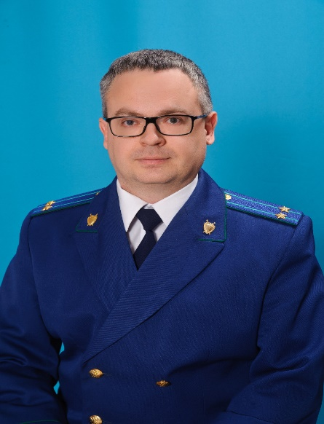
Комментирует прокурор Шенталинского района Сергей Енякин.
Обязанность уведомления работодателя о склонении к совершению коррупционного правонарушения в отношении государственных и муниципальных служащих предусмотрена ст. 9 Федерального закона «О противодействии коррупции».
Кроме того, указанные вопросы распространены на иные категории работников, в том числе в соответствии со ст. 11.1 Федерального закона «О противодействии коррупции» на служащих Центрального банка Российской Федерации, работников, замещающих должности в государственных корпорациях, публично-правовых компаниях, иных организациях, создаваемых Российской Федерацией на основании федеральных законов, работников, замещающих отдельные должности на основании трудового договора в организациях, создаваемых для выполнения задач, поставленных перед федеральными государственными органами, лиц, замещающих должности финансового уполномоченного, руководителя службы обеспечения деятельности финансового уполномоченного.
Все указанные категории лиц обязаны уведомлять работодателя, органы прокуратуры или другие государственные органы обо всех случаях обращения к ним каких-либо лиц в целях склонения к совершению коррупционных правонарушений.
Исключением являются случаи, когда по фактам обращения в целях склонения к совершению коррупционных правонарушений уже проведена или проводится проверка.
При этом, неисполнение обязанности по уведомлению о случае обращения каких-либо лиц в целях склонения к совершению коррупционных правонарушений, является правонарушением, влекущим увольнение либо привлечение к иным видам ответственности в соответствии с законодательством Российской Федерации.
11.02.2022

